INEI


- GRADO Y GRUPO: 3ro de Preparatoria

- MATERIA: CULTURA EMPRENDEDORA Y VENTAS.

- NOMBRE DEL PROYECTO: Amber Moon

- ESTUDIANTES: Laura Fonseca, Evelyn Leal, Ángel Sachi Fonseca y Fátima Fonseca

- MAESTRA: Glendy Guadalupe Aispuro Ruíz

- FECHA: Guasave, Sinaloa, 16/11/2022

ÍNDICE
INTRODUCCIÓN 3
1. EMPRESA 4
1.1 GIRO 4
1.2 MISIÓN 4
1.3 VISIÓN 4
1.4 VALORES: 4
2. OBJETIVOS EMPRESARIALES Y DEL PROYECTO 5
2.1 EMPRESARIALES 5
2.2 DEL PROYECTO 5
3. MERCADO 5
4. INVESTIGACIÓN DE MERCADOS 5
4.1 DELIMITACIÓN DEL PROBLEMA 5
4.2 OBJETIVOS 5
4.3 MERCADO META 5
5. PRODUCTO 5
5.1 SELECCIÓN DEL PRODUCTO 6
5.2 SLOGAN 6
5.3 ELABORACIÓN DE DISEÑO: LOGOTIPO, ETIQUETA, ENVASE, EMBALAJE (JUSTIFICAR) 6
5.4 Competencia 7
6. PLAN ESTRATÉGICO DE MERCADOTECNIA 7
6.1 MATRIZ FODA 7
7. PRECIO 8
7.1 PRECIO POR UNIDAD, UNIDADES A EXPORTAR Y GANANCIAS ESPERADAS 8
9. PLAZA 8
9.1 CANAL DE DISTRIBUCIÓN 8
9.2 TIPO DE DISTRIBUCIÓN 8
9.3 PUNTO DE VENTA 9
10. TRANSPORTE Y FLETES 9
10.1 TRANSPORTE 9
10.2 RUTA 9
11. PROMOCIÓN 9
11.1 ESTRATEGIAS DE ENTRADA 9
11.2 DISEÑOS 9
11.3 MEDIOS 9
12. PLAN DE INVERSIÓN 10
12.1 INSTALACIONES 10
12.2 MAQUINARIA Y EQUIPO 10
12.3 RECURSO HUMANO 10
12.4 SOLICITUD DE APOYOS GUBERNAMENTALES 10
13. MAPA DEL LUGAR DE ORIGEN, MAPA DEL LUGAR DE DESTINO 11
13.1 FOTOGRAFÍAS DEL PROCESO DE ELABORACIÓN DEL PRODUCTO 11
11
11
11
13.2 CROQUIS DE LAS INSTALACIONES DE LA EMPRESA 12
14. CONCLUSIÓN 13

INTRODUCCIÓN

Somos una empresa 100% Guasavense que ofrece productos totalmente naturales sustentados principalmente en miel cultivada sin ningún proceso artificial con el objetivo de aliviar los síntomas de las enfermedades respiratorias de temporada para todas las personas a nuestro alcance y mejorar el ánimo en meses fríos


EMPRESA

GIRO
Amber Moon, es una empresa 100% Guasavense que brindará paletas de miel de abeja orgánica, reducidos en productos químicos, elaborados con ingredientes de la mejor calidad y al mejor precio.

1.2 MISIÓN
Ser la mejor te 100% natural, ofreciendo buen precio y sabor para refrescar el día a día de los consumidores.

VISIÓN

Ser una empresa pilar en venta de productos naturales Guasavense con una base de empleados selectiva y una gran distribución de productos y alcance dentro de nuestro municipio resaltando en mitigar los efectos de enfermedades de temporada.
  - ORGANIGRAMA
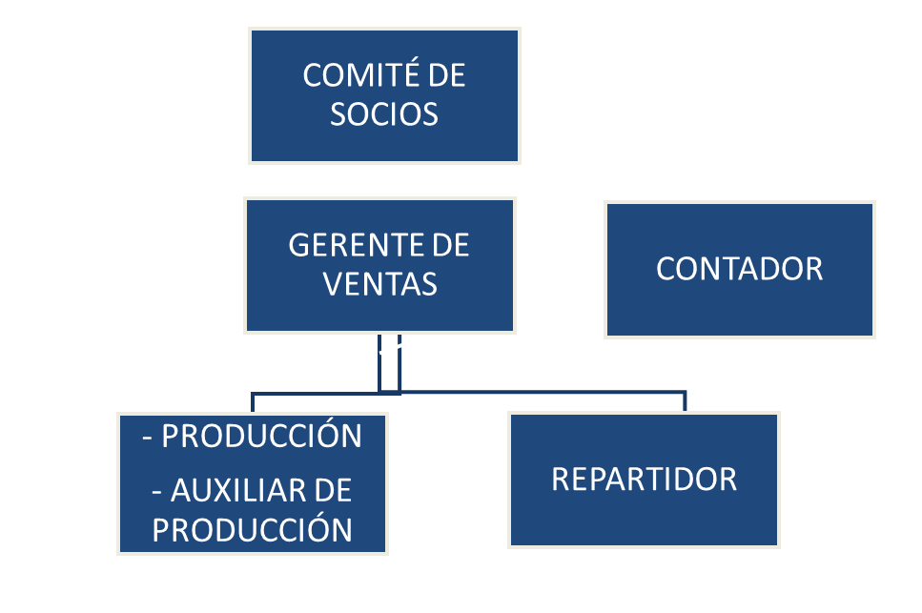
Gerente de ventas: Será el encargado de llevar el control interno de la empresa supervisará la operación de la empresa, tendrá contacto directo con los proveedores y clientes, y de operar el celular para los pedidos y promociones por redes sociales.
Contador: Sera el encargado de administrar el dinero que entra y sale de la empresa, también se encargara de pagarle a los empleados, sus servicios serán prestados y gratuitos por lo que cualquier retribución que se le desee brindar no afectara al capital de la empresa.
Encargado de producción de las paletas: Será el encargado de llevar un control de la materia prima, pesar los ingredientes, almacenarlos, mezclar los ingredientes como el proceso lo indique, realizar en empaque de los productos, llevarlos a lugar de almacenaje y limpiar su área de trabajo.
Repartidor: Sera el encargado de ir a repartir el producto a los domicilios de los clientes, también cobrará a la hora de llegar al domicilio y se encargará de gastos del vehículo que se transporta.

1.4 VALORES:
- Respeto a los clientes y compañeros
- Comprometernos con el trabajo
- Trabajar en equipo
- Transparencia
- Claridad
- Excelencia
- Escucha
- Resolución

2. OBJETIVOS EMPRESARIALES Y DEL PROYECTO

2.1 EMPRESARIALES
Nuestro objetivo es lograr convertirnos en una empresa con gran auge en el mercado guasavense, y que nuestros empleados se sientas satisfechos con los logros empresariales y que consumidores se sientan satisfechos con el producto que manejamos.

2.2 DEL PROYECTO
- Convertirnos en una marca de paletas reconocida en el mercado de Guasave.
- Superar a la competencia (Doctor Simi) en visibilidad y ventas dentro del mercado de Guasave.
- Imponer nuevas tendencias de consumo de paletas novedosa, rentable y respetuosa con el medio ambiente.
- Abrir sucursales en Guasave, Cruz Blanca y Tamazula.

3. MERCADO
El segmento del mercado al que va dirigido Amber Moon al 100% de la población Guasavense, ya que es ideal para todas aquellas personas que les guste consumir productos naturales sin importar el rango de edad. Esta empresa operara a través de las redes sociales realizando entregas personales dentro de la ciudad o en la sucursal (Salón de tercero de preparatoria), así que es muy importante mantener una buena comunicación y relación con los clientes.

4. INVESTIGACIÓN DE MERCADOS
Saber que buscan las personas al momento de consumir, tener detalles extras que los demás no tienen como por ejemplo implementar una paleta sin azúcar, tomar en cuenta otros tipos de paletas que se podría traer de diferentes presentaciones, etc.
Buscar una tendencia con el mercado que deseamos para atraer a la nueva clientela.

4.1 DELIMITACIÓN DEL PROBLEMA
Nuestras paletas son un producto de buena calidad por lo tanto nos hemos puesto la meta de llevar a todo el mercado de Guasave nuestro producto.

4.2 OBJETIVOS
Nuestros objetivos son brindar una paleta de calidad que todas las personas puedan disfrutar y que sea una paleta de carácter “saludable”.

4.3 MERCADO META
Entre niños hasta adultos tenemos previsto en nuestro mercado ya que son las personas que disfrutan de las cosas dulces, dependiendo de la persona sin importar edad.

5. PRODUCTO
Paletas de caramelo elaboradas con miel 100% orgánica.

SELECCIÓN DEL PRODUCTO
Amber Moon se presenta como una paleta medicinal con ingredientes 100% naturales y atenuadores de los malestares provocados por enfermedades ed temporada. Su presentación es por pieza individual con su propio envoltorio y palillo biodegradable.

SLOGAN


ELABORACIÓN DE DISEÑO: LOGOTIPO, ETIQUETA, ENVASE, EMBALAJE (JUSTIFICAR)

Logotipo

Etiqueta

ENVASE Y EMPAQUE
El producto se estará empacando en presentaciones de 10 gr por paleta en paquetes de plástico biodegradables para que sea más fácil que el público lo pueda consumir. Teniendo una buena presentación del producto y protección a la vez.
EMBALAJE
Los productos que se elaborarán se pondrán en cajas o bolsas de cartón ya que son biodegradables y reciclables.

5.4 Competencia
Nuestra competencia son los dulces que ya tienen rato en el mercado como las paletas del Doctor Simi. Así que buscamos destacar en nuestro sabor para poder competir como una nueva marca implementada en Guasave que no busca solo quedarse en un lugar si no avanzar más en las ventas.

6. PLAN ESTRATÉGICO DE MERCADOTECNIA

6.1 MATRIZ FODA
Fortalezas:
- Precio accesible
- Elaborado naturalmente
- Uso de redes sociales.
- Fácil acceso al producto.
Oportunidades:
- Producto popular.
- Inicio del Negocio.
- No existe conocimiento del mercado.
- Producto Nuevo.
- Variedad de puntos de venta.
Debilidades:
- Ser producto nuevo
- Poca experiencia en el mercado.
- Falta de confianza en el producto.
- Poca mano de obra.
- Falta de interés por el producto.
Amenazas:
- Variedad de competencia.
- Falta de interés en el producto.

7. PRECIO

7.1 PRECIO POR UNIDAD, UNIDADES A EXPORTAR Y GANANCIAS ESPERADAS

9. PLAZA
En la escuela, en el salón de tercero de prepa.

9.1 CANAL DE DISTRIBUCIÓN
Canal directo, ya que es del productor al consumidor.

9.2 TIPO DE DISTRIBUCIÓN
Canal terrestre, ya que haremos las entregas mediante un automóvil, porque serán entregas a domicilio para los clientes y también para los abarrotes distribuidores.

9.3 PUNTO DE VENTA
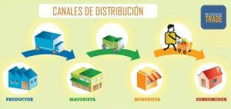
Los puntos de venta son directamente a los clientes

10. TRANSPORTE Y FLETES

10.1 TRANSPORTE
El transporte del producto será mediante vía terrestre mediante un auto, donde se trasladarán las paletas.

10.2 RUTA
Se utilizará como transporte un automóvil en el cual se llevarán las paletas directamente al domicilio de las personas.

11. PROMOCIÓN

11.1 ESTRATEGIAS DE ENTRADA
El producto será presentado a nuestro mercado Guasavense dando a conocer un nuevo producto 100% orgánico y un precio más accesible. Además de que en nuestro stand de presentación del producto se vestirán a dos personas con botargas, uno de abeja y el otro del Doctor Simi, ambos simularán una pelea donde la abeja gane.

11.2 DISEÑOS
La promoción del producto será mediante una exposición por redes sociales y físicamente donde le demos a conocer al público los beneficios de esta paleta y las nuevas características.
Amber Moon hará publicidad mediante el medio más recurrido hoy en día, las cuales son las redes sociales, estaremos más activos por ahí, respondiendo preguntas o dudas que tengan nuestros clientes, además estaremos posteando nuestras promociones. Al personal, se les proporcionara un uniforme y accesorios de trabajo (guantes, gorra, cubre bocas), con los datos del negocio, con el fin de tener una mejor presentación además de servir como publicidad.

11.3 MEDIOS
La publicidad de nuestro producto se dará por medio de redes sociales y en persona.

12. PLAN DE INVERSIÓN

12.1 INSTALACIONES
El área laboral de la empresa Amber Moon es una casa con medidas de 8 x 7,5m donde la puerta principal se ubica al frente de la casa y al entrar por ella podemos observar en la esquina al lado derecho un baño individual de 2 x 2 m, al lado izquierdo una sala y más adelante el comedor, la cocina se encuentra al fondo de la casa al lado derecho y cuenta con un lavabo y una estufa de frente a lo que es una barra para poder mantener todos los utensilios e ingrediente al alcance a la hora de la producción del té. También, existe una puerta que conduce hacia la parte de atrás de la casa donde podemos encontrar al fondo el lavadero y aun lado 2 frezeer en los cuales mantendremos el producto a una temperatura adecuada, también junto a los frezeer hay unas mesas y estantes para mantener nuestros productos en stock y poder tener todo muy bien organizado.

12.2 MAQUINARIA Y EQUIPO
Se utilizará celular, carro, refrigerador, estufa, laptop, ollas, moldes, palillos, envolturas y todo para la elaboración del producto.

12.3 RECURSO HUMANO
El reclutamiento es el proceso de identificar e interesar a candidatos capacitados para llenar las vacantes. El proceso de reclutamiento se inicia con la búsqueda del nuevo colaborador haciendo saber de esta necesidad al público en general para que aquel interesado en el puesto asista con solicitud en mano para ser sometido a evaluación. El tener bien definido el puesto que se tiene que cubrir hará más fácil la selección de la persona adecuada porque de esta forma se comenzara a buscar a aquellas que cumplan con las características que este puesto requiere, así mismo se ahorrara tiempo y se evitará tener que entrevistar a candidatos que no cumplan con los requisitos para esta posición.
Para la selección de personas se tomarán en cuenta características como conocimiento básico en la cocina, saber conducir y tener licencia vigente, saber administrar dinero, tener conocimiento de redes sociales y saber usarlas y tener conocimiento de matemáticas básicas.

12.4 SOLICITUD DE APOYOS GUBERNAMENTALES
Nuestra empresa no necesita apoyos del gobierno ya que somos una empresa independiente, ya que cada uno de nuestros socios invertirá una parte.

13. MAPA DEL LUGAR DE ORIGEN, MAPA DEL LUGAR DE DESTINO

13.1 FOTOGRAFÍAS DEL PROCESO DE ELABORACIÓN DEL PRODUCTO

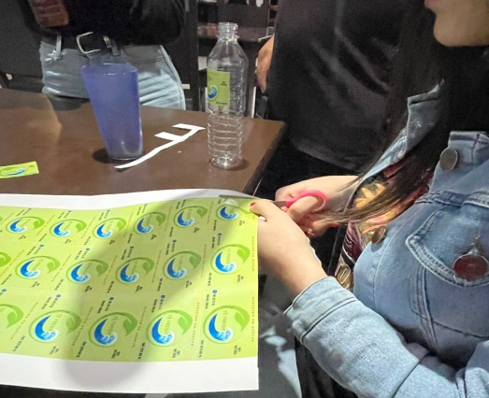
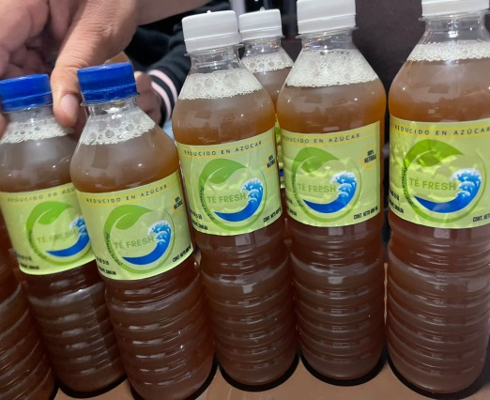

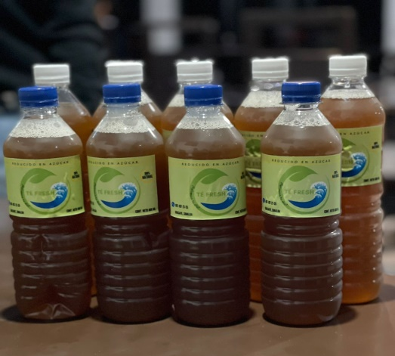
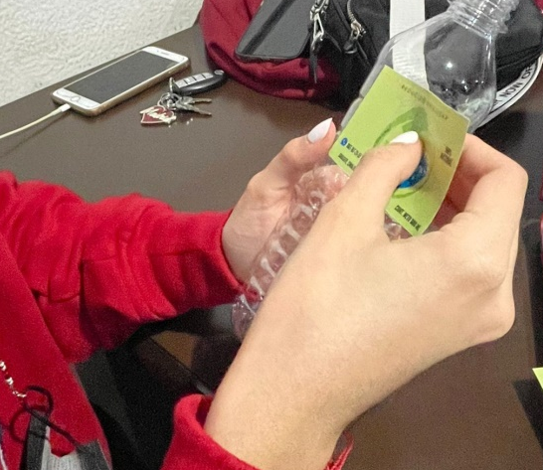

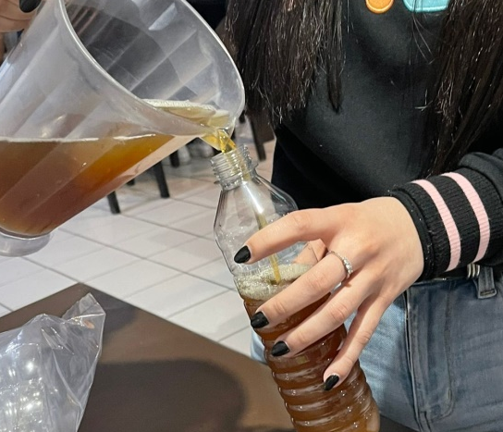
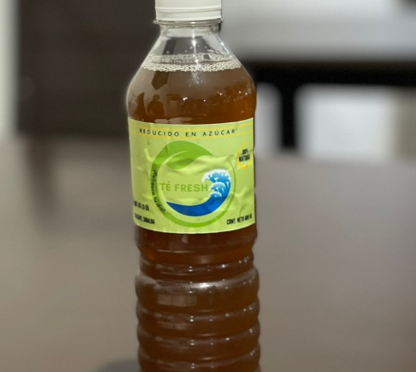

13.2 CROQUIS DE LAS INSTALACIONES DE LA EMPRESA

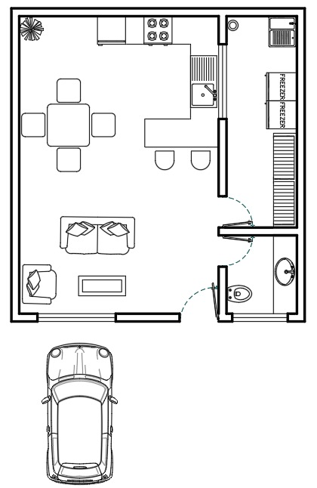

14. CONCLUSIÓN
Como se puede apreciar Té Fresh es una empresa 100% guasavense que busca tener un té de jazmín natural con su selectiva calidad en bajo azúcares esto va hacer que sea para un público más sano sin cambiar tanto el sabor común qué hay. Se busca que este te tenga un precio económico para todos los consumidores, nosotros creamos Té Fresh para un público que busque menos azúcar para que así más público pueda cambiar su salud en una forma más sana para todo público niños jóvenes y adolescentes. Aparte que también se busca ser reciclable en la elaboración de la botella Con un plástico 100% biodegradable pues no se tiene contemplado un sano. Nos dimos cuenta que en la localidad de Guasave se encontraban muchas cantidades de té pero ninguno era un té sano Por eso decidimos crear nuestro propio té sano buscando que sea un cambio en la salud de todos en la ciudad de Guasave Sinaloa Para eso estamos planeando poner en todo Guasave por qué nuestro té se disfruta frío Y también busca ser estimulante a la vez sin tener tanta azúcar aunque sea empalagoso a la hora de tomarlo Se entregará a domicilio en Guasave en puntos que tendremos como abarrotes o si buscan algo con más cantidad se pueden llevar a domicilio al local donde se guste que lo llevemos se entregarán en el automóvil de la marca de Té Fresh.

